GUÍA DE APRENDIZAJE N° 6

ASIGNATURA/MÓDULO: Inglés | CURSO: 1° medio
DOCENTE: Ana Karina Astudillo C
CORREO ELECTRÓNICO DOCENTE: anaastudilloicp@gmail.com
ALUMNO/A: |  | FECHA: 09/ 06 /2020
OBJETIVO DE APRENDIZAJE: Create a flashcard about professions
LINK CÁPSULA EDUCATIVA:
LINK VÍDEOS DE APOYO:
LINK TEXTOS ESCOLARES: www.aprendoenlinea.mineduc.cl/
NÚMERO DE PÁGINAS TEXTO ESCOLAR:
INSTRUCCIONES GENERALES AL ESTUDIANTE
1. La presente guía de aprendizaje SI DEBE SER ENVIADA O ENTREGADA PARA SER REVISADA. Puedes utilizar tu cuaderno o imprimirla y desarrollar en la misma guía. Si tienes computador puedes resolverla en un archivo (WORD) y enviarla a tu profesor/a de asignatura y/o módulo, a través de correo electrónico. Los estudiantes que NO tengan la posibilidad de enviar sus guías por correo electrónico, sugerimos mantener sus trabajos en carpetas en forma ordenada, hasta que sean solicitadas por su profesor/a de asignatura y/o módulo.
2. NO OLVIDES indicar en el ASUNTO del correo electrónico, el curso al que perteneces, la guía que consultas y tu nombre. Por ejemplo, “1°MEDIO ROBLE, GUIA 6, NOMBRE ESTUDIANTE”, para poder agilizar la respuesta que esperas.
3. RECUERDA que, en caso de dudas, puedes comunicarte con tu profesor/a de asignatura y/o módulo de lunes a viernes, de 08:30 a 17:00 horas, a través de correo electrónico. Recibirás tu respuesta en un máximo de 3 días hábiles.

I. - Following the example create 3 advertisements for applying a job. (Siguiendo el ejemplo crea 3 avisos de trabajo)

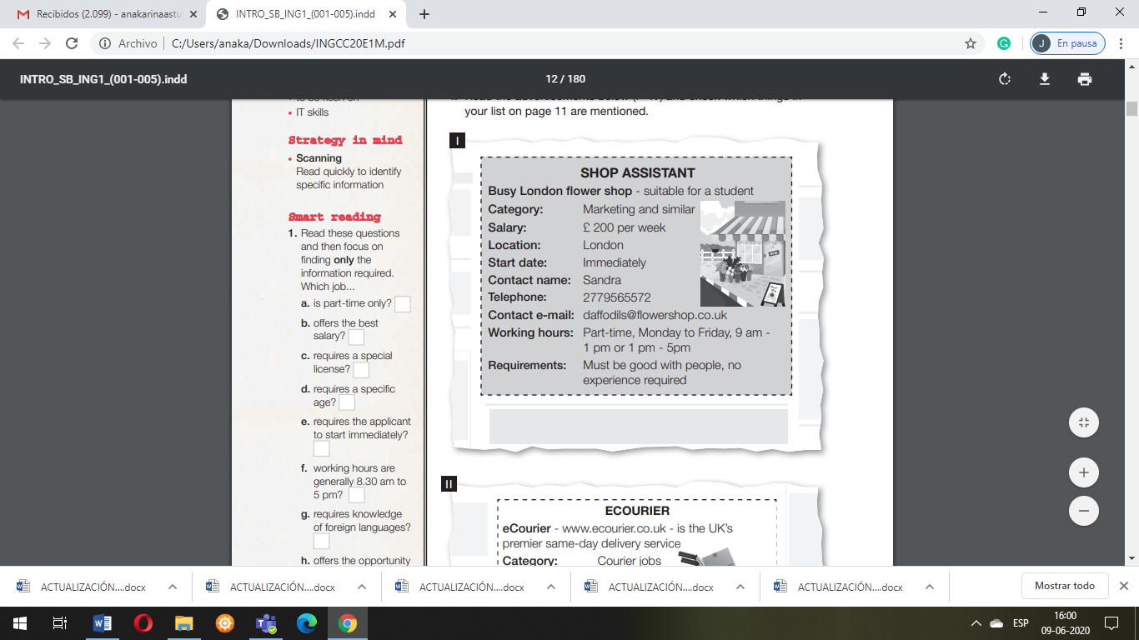
Write the name of the profession or occupation.
(Escribir en la parte de arriba el nombre de la profesión o la ocupación).
- Category (Categoría) se refiere a la clasificación que le asignarás a la profesión u ocupación.
For example : si tu aviso de trabajo se refiere a la profesión de Doctor , la categoría podría ser Salud.

- Salary (Salario): Se refiere al sueldo que va a recibir mensualmente. Por ejemplo : 300.000 pesos o la cantidad que ustedes deseen .
- Location (Ubicación): Donde va a tener que realizar el trabajo .Por ejemplo en Limache, Viña del Mar .

- Start Date: ( Fecha de comienzo) Por ej puedes poner una fecha determinada, o inmediatamente como aparece en el aviso.

- Contact name : (Nombre de contacto) nombre de la persona que tiene que hablar por el aviso de trabajo.

- Telephone ( número de teléfono) al numero al cual debe llamar por el aviso de trabajo.

- Contact e- mail ( mail de contacto): correo electrónico para postular al trabajo.

- Working hours (horas de trabajo): Por ej De Lunes a Viernes de 9 am – 6 pm

- Requirements (requisitos): Lo que se requiere para realizar el trabajo , piensen en las cualidades que debe tener una persona para ese trabajo en específico.
Instrucciones

- Todos los datos que deben completar para el aviso de trabajo los pueden inventar
- Datos como fecha de comienzo, horas de trabajo y requisitos deben estar escritos en Inglés
- Pueden confeccionar los avisos de trabajo en cartulina, hojas de colores , utilizando plumones, lápices de colores , imágenes o recortes relacionados a la profesión u oficio
- Enviar fotografias de su trabajo al mail para revisarlos
- Recuerden que deben crear 3 avisos de trabajo
- Ante cualquier duda o consulta enviar mail.

Se despide atte
Miss Ana Astudillo C.

